Матюков Николай Юрьевич ПС-31

Лабораторная работа №2

2 вариант

**Постановка задачи.**

Цели и задачи: Изучить работу с потоками. Научиться разбивать задачу на части, для последующего их выполнения различными потоками. Решение задачи с помощью WinAPI.

Потоки предоставляют возможность проведения параллельных или псевдопараллельных, в случае одного процессора, вычислений. Потоки могут порождаться во время работы программы, процесса или другого потока. Основное отличие потоков от процессов заключается в том, что различные потоки имеют различные пути выполнения, но при этом пользуются обшей памятью. Таким образом, несколько порожденных в программе потоков, могут пользоваться глобальными переменными, и любое изменение данных одним потоком, будет доступно и для всех остальных.

Существует небольшое число моделей построения многопоточных приложений. Опишем кратко основные. Итеративный параллелизм используется для реализации нескольких потоков (часто идентичных), каждый из которых содержит циклы. Потоки программы, описываются итеративными функциями и работают совместно над решением одной задачи.

**Задание**

Найти обратную матрицу для матрицы А. Входные данные: произвольная матрица А размерности n х n. Заполнение начальной матрицы реализовать в главном потоке приложения.

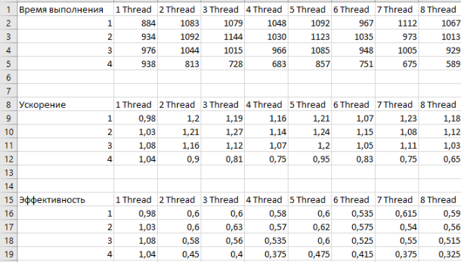

Выводы:

Получение детерминанта происходило рекурсивно. Из-за этого такая низкая производительность. Использовалась матрица 8 на 8. Из-за того что вычисление обратной матрицы 10 на 10 занимает 3 минуты.

В результате исследования скорость программы при использовании 1, 2, 3 ядер и изменении количества потоков от 1 до 8 не меняется. При использовании 4-ех ядер, эффективность программы увеличивается.